Un **diodo LED** es un dispositivo que permite el paso de corriente en un solo sentido y que al ser polarizado emite un haz de luz. Trabaja como un diodo normal pero al recibir corriente eléctrica emite luz. Los **LED** trabajan aproximadamente con corriente de 2V. Para conectarlos a un voltaje distinto, se debe usar una resistencia.

Su funcionamiento es bastante simple, se conecta la corriente al semiconductor superior del diodo LED lo cual permitirá el paso de corriente eléctrica y hará que el semiconductor emita luz. Según el material del que esté elaborado el semiconductor, los diodos LED proyectarán luces de distintos colores.

VIDA UTIL

Un [diodo](https://es.wikipedia.org/wiki/Diodo) del tipo led tiene una vida útil de 80 000 a 100 000 horas antes de que su brillo se empiece a atenuar, para que esto sea posible se requiere que el voltaje aplicado sea el apropiado. Un voltaje muy alto puede provocar que el led se queme, así como la falta de una resistencia adecuada en el circuito.

**Ventajas de los diodos LED**

Es un hecho que cada vez son más las personas y empresas que entienden y se han dado cuenta de las ventajas que aporta la iluminación o **tecnología LED**. Tanto si se usan Bombillas LED, **Luces LED**o Diodos LED los beneficios han sido muchos más que las desventajas.

FUNCIONAMIENTO   
Los diodos LED funcionan con voltajes de entre 1,5 y 4 voltios, con corrientes de unos 20 miliamperios. La caída de tensión del LED, es decir, el voltaje necesario para su funcionamiento, suele estar entre 1,7 y 3,3 voltios. Esta caída de tensión depende del color del diodo y de la composición de metales



Donde:

* **Tensión de alimentación** es el voltaje aplicado al circuito (como una batería de 9 voltios)
* **Caída de tensión del led** es el voltaje necesario para el funcionamiento del led, generalmente está entre 1.7 y 3.3 voltios, depende del color del diodo y de la composición de metales.
* **Rango de corriente admisible del led** es determinado por el fabricante, usualmente está en el rango de unos pocos miliamperios.

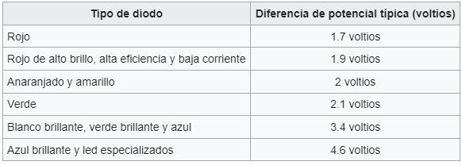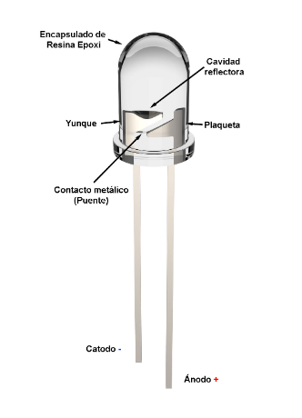

El LED (Light-Emitting Diode: Diodo emisor de luz) es un dispositivo semiconductor que emite luz incoherente de espectro reducido cuando se polariza de forma directa la unión PN en la cual circula por él una corriente eléctrica. Este fenómeno es una forma de electroluminiscencia, Su construcción es similar a un diodo simple, pero se utilizan varias combinaciones de semiconductores para generar diferentes colores. Funciona en modo sesgado hacia adelante. Cuando la recombinación del orificio de electrones tiene lugar, se libera un fotón resultante que emite luz, si el voltaje directo aumenta aún más, se liberarán más fotones y la intensidad de la luz también aumentará, pero el voltaje no deberá exceder su valor umbral, de lo contrario el LED se dañará.

**Estructura**

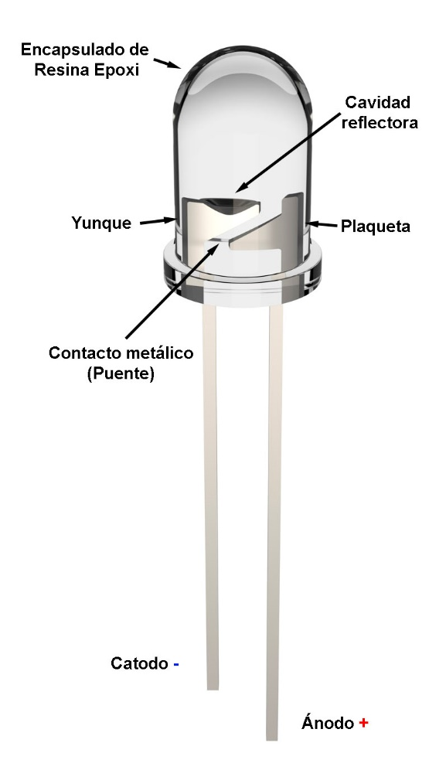

Los Diodos LEDs tienen dos patillas de conexión una larga y otra corta. Para que pase la corriente y emita luz se debe conectar la patilla larga al polo positivo y la corta al negativo. En caso contrario la corriente no pasará y no emitirá luz. En la imagen siguiente vemos un diodo LED por dentro.

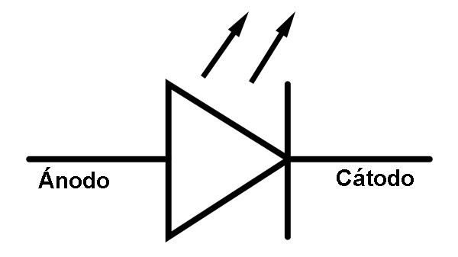

Este es el símbolo que se usa para los diodos LED en los esquemas eléctricos, donde el ánodo será la patilla larga.

Los LED trabajan a tensiones más o menos de 2V (dos voltios). Si queremos conectarlos a otra tensión diferente deberemos conectar una resistencia en serie con él para que parte de la tensión se quede en la resistencia y al LED solo le queden los 2V.

**Funcionamiento**

La estructura del chip de los diodos LED, al contrario de lo que ocurre con los diodos comunes, no emplea cristales de silicio (Si) como elemento semiconductor, sino una combinación de otros tipos de materiales, igualmente semiconductores, pero que poseen la propiedad de emitir fotones de luz de diferentes colores cuando lo recorre una corriente eléctrica.

Cuando existe una diferencia de potencial entre los terminales, los electrones del terminal más positivo se moverán hacia el terminal más negativo, cuando hablamos de electrones nos referimos a los electrones libres de los átomos, muchos electrones al recombinarse con los huecos que dejaron otros electrones libres, liberan energía excedente en forma de luz (fotones de luz), el color con el que se iluminara el LED se determina a partir de la banda de energía del semiconductor, es proporcional a la energía del propio fotón.

Dado que es el material el que determinara el color de emisión de luz, cada LED de color se hace con un material diferente.

Existen Led conocidos como RGB (LED RGB) que están fabricados con tres semiconductores distintos, son capaces de entregar diferentes colores como ser Rojo/Verde/Azul (los colores primarios) y en base a esos tres variando la cantidad de corriente que circulan por cada uno de los conductores podemos obtener toda la gama de colores que existen.